Achterhoekrit 26 juli.

Net als in de voorgaande jaren is er ook dit jaar weer een rit in de Achterhoek.
Deze zal zijn op zondag 26 juli en de startplek is weer dezelfde als in de afgelopen jaren bij Eetcafé “de Veldhoek “ , Varsselseweg 55 7255 NR Veldhoek / Hengelo (G).

Net zoals bij veel andere clubs doen we er als leden van de HOCN moeite voor om het mobiele erfgoed zoveel mogelijk in goede conditie en rijdende te houden.
Door de toestanden in het Midden Oosten is het er echter niet goedkoper op geworden maar willen we toch proberen om u een interessante rit te laten rijden.
Eén van onze clubleden, Ronald Wopereis uit Groenlo, heeft behalve voor klassieke auto’s ook een zwak voor historische rijdend erfgoed in de vorm van stoomtreinen.
In 1879 werd de Geldersch - Overijsselsche Lokaal Spoorweg ( GOLS ) opgericht met daarbij een spoorlijn van Winterswijk via Groenlo, Eibergen, Neede naar Enschede zodat twee textielsteden met elkaar werden verbonden op deze manier. Al deze plaatsten hadden dezelfde kenmerkende stationsgebouwen. Einde Jaren ’70 in de vorige eeuw is deze lijn opgeheven en zijn de rails verwijderd. Het stationsgebouw is blijven staan en wordt nu bewoond door Ronald met zijn partner.
Die hebben in de afgelopen decennia het hele gebouw gerestaureerd en weer zoveel mogelijk in de oude staat terug gebracht maar dan wel met daarin een woonfunctie.
In 2017 heeft hij de Stichting GOLS opgericht. De stichting kan bestaan door een kleine subsidie, sponsor bijdragen en vrije giften. Inmiddels liggen er weer rails ter hoogte van het stationsgebouw.
Daarnaast heeft de stichting een stoomlocomotief in bezit gekregen en een personenrijtuig.

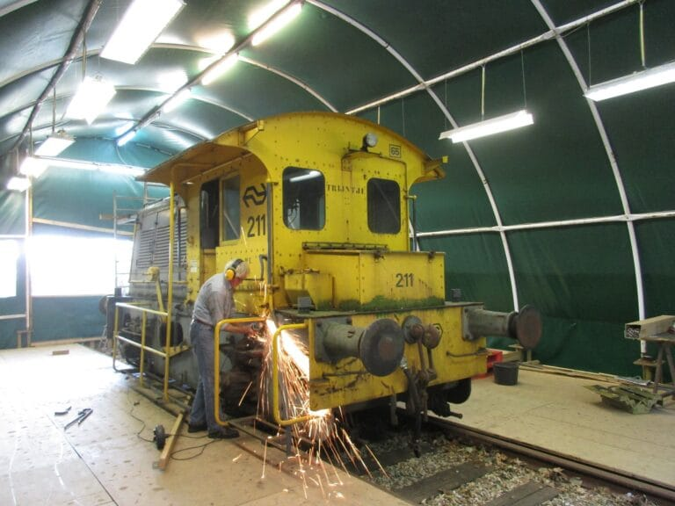

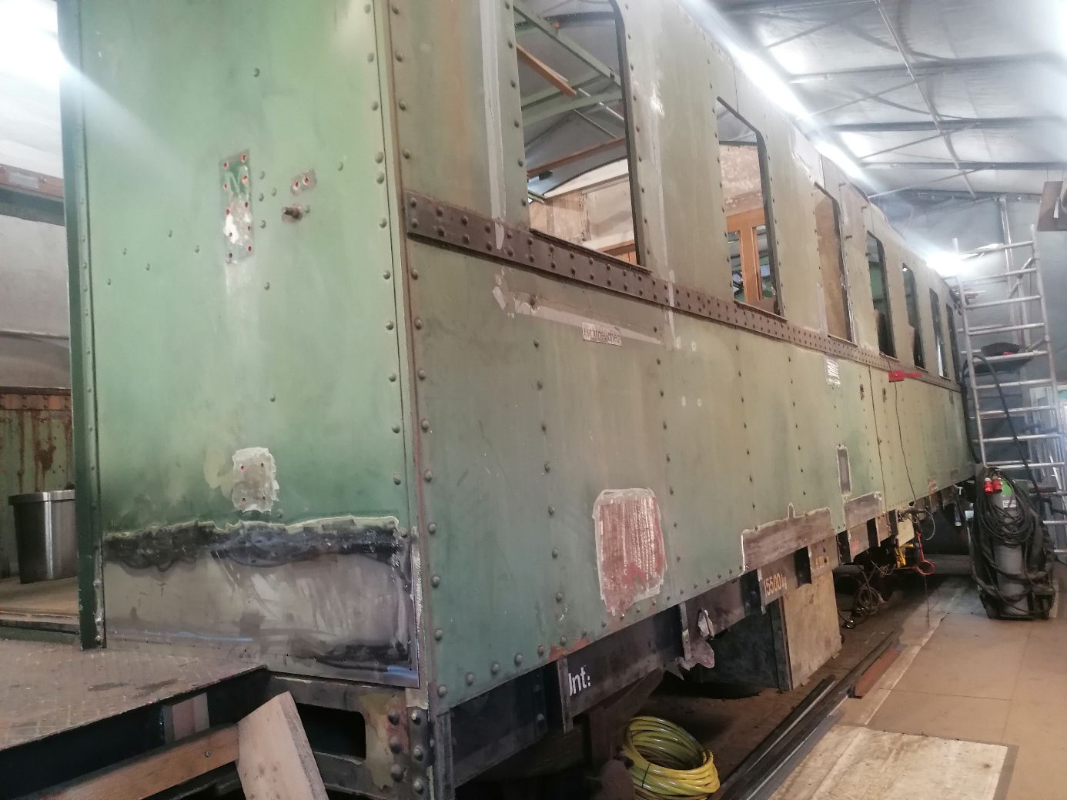

Beide waren in een niet al te beste staat en worden door vrijwilligers weer helemaal terug gebracht in optimale conditie waarbij de locomotief al ver gevorderd is.
Tijdens deze Achterhoekrit is het dan ook de bedoeling dat we een kijkje gaan nemen bij deze restauratie van deze treinstellen.
E.e.a. is uitgebreid te lezen op internet via www.museumgols.nl
Bij het schrijven van deze aankondiging was men nog bezig met het samenstellen van een film over de restauratie. De verwachting en de hoop is dat deze op 26 juli wel gereed is en dat deze dan aan ons kan worden laten gezien. Daarnaast worden we rondgeleid door vrijwilligers die aan deze
projecten werken en daarbij tekst en uitleg geven. De toegang is gratis maar een vrijwillige donatie zal in grote dank worden aanvaard. Bij deze al vast dank aan Ronald en de vrijwilligers voor de medewerking aan deze dag tot nu toe.

Omdat we denken dat dit een zeer interessante dag kan worden door de combinatie van een mooie rit in een deel van de Achterhoek met een bezoek aan de Stichting GOLS is het verzoek om u zich tijdig aan te melden en wel graag vóór 18 juli.
Dit mede gezien de ietwat beperkte ruimte waarin de treinstellen zich bevinden en we voordien weten hoeveel vrijwilligers er aanwezig moeten zijn.
Daarnaast zou het dan wenselijk dat u dan rond 11 uur aanwezig bent in Hengelo zodat we optijd kunnen beginnen met de rit en het bezoek aan de stichting GOLS.
Als het weer dan nog een beetje mee wil werken, kunnen we er een mooie en interessante dag van maken.

Aanmelden voor de rit kan via email hemmieaverdonk@hotmail.com of per telefoon 06 8141 2124 ( ook Whats App ).
Graag zien we u dan op 26 juli om 11 uur in de Veldhoek, Hengelo Gelderland.

